Niemcy stawiają na Polaków. Szansa dzięki niżowi
Niż demograficzny sprawił, że niemieccy pracodawcy proponują Polakom kształcenie, a w przyszłości także zatrudnienie. W ubiegły czwartek (15.06.) kolejne 20 osób podpisało umowy o naukę i pracę, rozpoczynając 3-letnią naukę zawodu. Nowi uczniowie dołączyli tym samym 100-osobowej grupy uczestników programu edukacyjnego „Główka pracuje – Cleveres Köpfchen”.

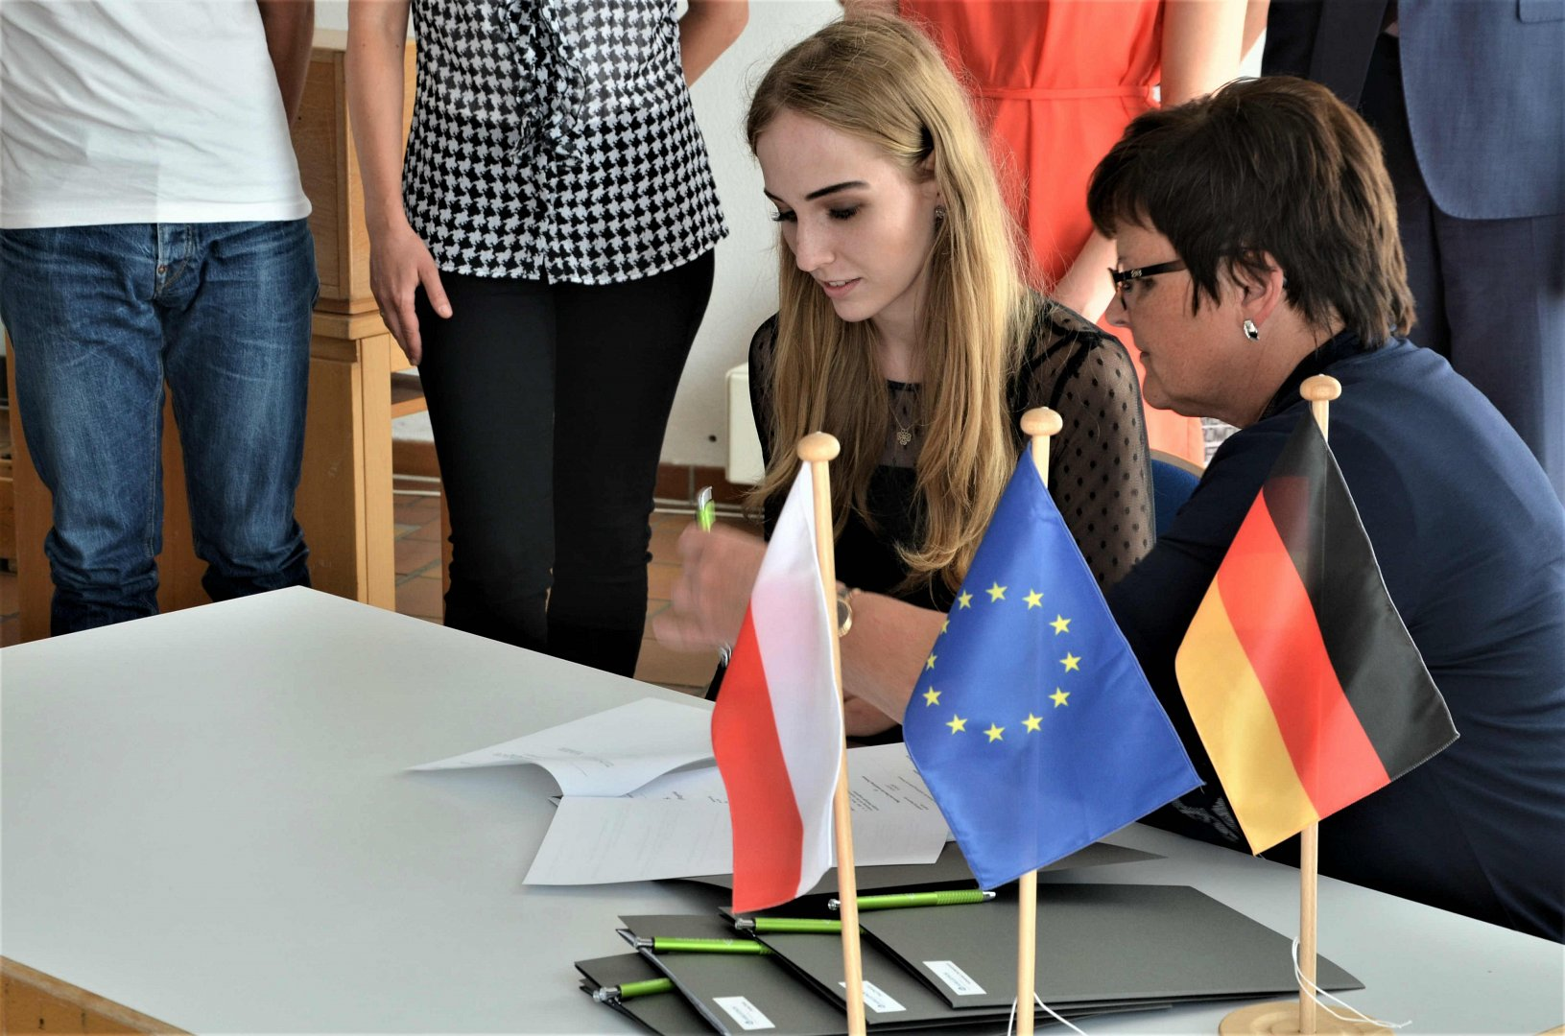

Program umożliwiający Polakom zdobycie wykształcenia oraz pracy na terenie Niemiec, to inicjatywa Urzędu Pracy w Pasewalku.
– Na początku zgłaszały się do nas głównie firmy z pogranicza – mówi Bożena Witt z Urzędu Pracy. – Ale teraz coraz częściej pojawiają się też oferty nauki z głębi Niemiec.
Dzięki współpracy niemieckie firmy już od 5 lat przyuczają do zawodu, aby mieć w przyszłości wykwalifikowanych pracowników w takich branżach jak logistyka, handel, budownictwo, technika czy medycyna.

Najpierw siostra, później brat
Samodzielne zdobycie zawodu w Niemczech (tzw. Ausbildung) nie jest zbyt łatwe dla obcokrajowców, dlatego do programu co roku zgłasza się kilkadziesiąt osób - głównie mieszkańcy województwa zachodniopomorskiego. Przeciętnie spośród 100 kandydatów dostaje się jedna czwarta. Ale ci, którzy się dostali zachęcają kolejnych – znajomych, rodzinę.
Pawła Topija, który 15 czerwca 2017 r. podpisał umowę na kształcenie zawodowe, zachęciła siostra. Olga – absolwentka programu – od roku pracuje w firmie Chefs Culinar, gdzie wcześniej uczyła się na specjalistę ds. handlu hurtowego i zagranicznego.
W Niemczech nauka się opłaca
I to dosłownie. Każdy uczeń przez trzy lata nauki otrzymuje wynagrodzenie i jest włączony do socjalnego systemu. Po zakończeniu nauki jest uznany za fachowca i może liczyć na dobrze płatną pracę.
– Niemiecki rynek pracy jest bardzo atrakcyjny – mówił Heiko Miraß, dyrektor naczelny Urzędu Pracy w Greifswaldzie, podczas uroczystego podpisania umów. – Oferuje duże szanse rozwoju i perspektywy.

